「ふりかえり」から「来年度」に向けた計画を
～ 不登校予防・支援のための年間計画の作成について ～

各市町村での不登校予防・支援の取組の状況はいかがでしょうか？

不登校に対する取組は、次の３点を同時に進めていくことが必要です。
①再登校 ②安定登校 ③予防・早期対応

この中でも、特に大切な取組は、③の予防・早期対応であるということは言うまでもありません。予防の中心は、学級経営であり、毎日毎時間のよく分かる楽しい授業です。早期対応の中心は、日常観察・面接・検査等による取組です。特に、学校３大ストレスと呼ばれる「①友人との関係、②学習の定着、③先生との関係」をどのように向上させていくのかが大きな鍵を握っています。
そこで、今回は３月末までにしておくこと、そして、来年度の不登校予防・支援のための年間計画作成に向けたポイントと作成例についてお知らせいたします。

１ ３月末までにしておくこと

(1) 子どもとの信頼関係をつくるチャンスです

年度末は、子どもたちや保護者との信頼関係を再構築する大きなチャンスです。休んでいた子どもの中には、年度末の２～３月にかけて、再び登校を始めたり、学校に来る日数が増加する子どもたちがいます。その子どもたちについては、学校に来ている時のかかわりを大切にします。学校を完全に休んでいる児童生徒には、継続的な家庭訪問や保護者面接等のかかわりの中で、本年度のがんばりを一緒にふりかえることが大切です。自己肯定感が下がっている子どもが多いので、小さなことでもがんばったことを認め、励ましていきます。
教育支援センター（適応指導教室）がかかわっているケースについては、教育支援センターも参加してのふりかえりをします。子どもや保護者の現状や願いを受けて、年度末から春季休業中の支援の仕方、始業式から始める年度初めの受け入れについて確認していくことが必要です。この年度末から春休みにかけての取組が大きなチャンスになります。

(2) 学校での取組、一年間のふりかえりを

まず、３月末までにしておくことは、本年度の取組の成果と課題を正確にふりかえることです。また、心の教育センターが作成した『校内支援体制づくりに向けた３つの視点』を参考にしてください（資料１）。学校の規模や実態に応じた支援体制をつくることが大切です。この図は、管理職のリーダーシップやバックアップをもとに、システム・サイクル・コーディネーター（校内支援体制を推進するリーダー）の３つの輪がうまく回転し、子どもへの援助が進んでいるイメージを表わしています。
ふりかえりのポイント

① 教職員一人ひとりの児童生徒・学級集団に対する理解力の向上
○ 児童生徒・学級集団の理解にかかわる研修・職員会等での共通理解
○ Ｑ－Ｕの活用状況（集計結果の分析・考察からの取組）
・プロット図の４群に位置する児童生徒の状況と推移
（満足群・非承認群・侵害認知行為群・不満足群〔要支援群〕）
・学校生活意欲の状況

② 予防の取組
○ 人間関係づくり・ソーシャルスキルの獲得
○ 楽しく分かる授業づくり

③ 不登校・不登校傾向にある児童生徒の現状
○ 欠席日数・欠席状況
○ 支援状況（家庭訪問・別室登校の支援等）

④ 校内支援体制やチーム支援体制の現状
○ 校内支援委員会の設置と早期発見・早期対応の体制づくり
○ 支援のシステムと年間の支援サイクル
○ 具体的なチーム支援

不登校状態にある子どもをチームで支援するためには、まずその子の状態を見立てる（アセスメント）とともに、支援の方向性を一致させ、具体的な対応をしていく援助チームを編成することが大切になってきます。その役割を担うのが、校内支援委員会（コーディネーション委員会）です。担任を支援する体制が機能している学校では、校内組織に位置づけられ、生徒支援委員会、生徒指導委員会、教育相談委員会等と呼ばれ、定期的に開催されています。
不登校の子の担任する教師を支援するポイントは、支援の中心となるのは担任や学年ですが、見立てや対応を担任・学年まかせにしないということです。

⑤ 校内外での連携の現状
○ 養護教諭・スクールカウンセラー・スクールソーシャルワーカー
○ 各市町村の教育支援センター（適応指導教室）等の相談機関
○ 心の教育センター・児童相談所・保健所等の相談機関

２ 来年度の不登校予防・支援のための年間計画の作成を

ふりかえりができたら、不登校予防・支援のための年間計画を作成し、教育計画に位置づけます。年間計画例を参考に作成してください（資料２）。

資料１
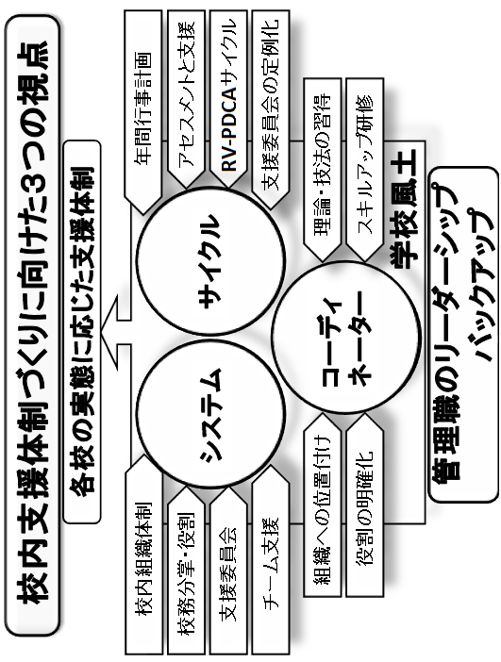

資料２
平成24年度 不登校予防・支援のための年間計画例
学校名 |  | ○○ 学校 |  | 担当者 | ○○ ○○
平成23年度 長期欠席者数（ ５ ）名
①病気（ １）名 ②経済的理由（ ０）名 ③不登校（ ３）名 ④その他（ １）名
平成23年度 成果と課題
成 果 |  |  | 課 題
・ 連続して欠席する生徒数が減少した。  - 日々の出席状況の把握をもとに、早期に家庭訪問し、対応することができた。  - チーム支援会を実施することにより、役割を分担することができ、学級担任の負担が軽減された。 |  |  | - 心配される子どもに対しては、学級担任だけに任せず、不登校対策委員会やチーム支援会で、具体的な対応を決める。  - Ｑ－Ｕの結果から、承認得点の低い子どもたちへの授業での声がけや支援のあり方を考える。
平成24年度 年間計画
月 | 予防・支援のためのサイクル
４月  ５月  ６月  ８月  ９月  １０月  １２月  １月  ２月  ３月 | 〔組織職員会での共通理解〕  - 児童生徒や学級集団を理解する手立てを確認する。人間関係づくりと学級ルー  ルづくりを全ての教育活動を通して実施することを共通理解する。  - 校内支援委員会を定期的に実施し、予防・支援について協議すること、ケース  に応じて、支援チームをつくり、役割分担し、具体的な支援を実施することを  確認する。  - 構成的グループエンカウンター等の人間関係づくりを実施する。  - 毎日の出欠状況を把握し、早期に対応する。  - 中１仲間づくり合宿を行い、児童生徒と教員・児童生徒間の信頼関係づくりをする。（４月・５月）  - 第１回 Ｑ－Ｕアンケート 分析検討会を実施する。  アンケート結果を分析・考察し、一人ひとりの生徒や学級集団の見立てを行い、  具体的な対応を行う。また、学年や学校全体の状態を把握し、取組を進める。  - 職員会において、支援の必要な生徒一人ひとりの状態について共通理解を図る。  - 心配される児童生徒については、夏季休業中に家庭訪問、学校での補習等を行い、教員や学校とのかかわりを深める。  - ７月末までの成果と課題を総括し、９月からの取組を計画する。  - 構成的グループエンカウンター等の人間関係づくりを実施する。  - 第２回 Ｑ－Ｕアンケート 分析検討会を実施する。  アンケート結果を分析・考察し、一人ひとりの生徒や集団の見立てを行い、具  体的な対応を行う。  - 12月末までの成果と課題を総括し、１月からの取組を計画する。  - 構成的グループエンカウンター等の人間関係づくりを実施する。  - 年度末、特に３月に再登校する児童生徒が多いことから、かかわりを深める。  - １年間の成果と課題を総括し、来年度の年間計画を作成する。  - 個別支援票（小６）を活用した小中連携を進める。
  - その他、年間計画に位置付けるもの
① 校内支援委員会 ② 不登校予防・支援のための研修会
③ 人間関係づくりプログラムの計画的な実施

